Рекомендации по работе с презентацией тематического занятия
«Русский Моисей»
для обучающихся 10-11 классов

Цель: формирование ценностного отношения к событиям и людям, чьи имена вписаны в мировую и Отечественную историю.
Задачи:
- воспитание у обучающихся благодарной памяти о героях Второй мировой и Великой Отечественной войны, внесших большой вклад в приближение Победы;
- воспитание у обучающихся чувства патриотизма и гражданской ответственности;
- развитие умения аргументированно высказывать свою точку зрения;
- формирование гуманистических качеств личности.

Методический материал носит рекомендательный характер; учитель, принимая во внимание особенности каждого класса, может варьировать задания, их количество, менять этапы занятия.
Слайд | Комментарии для учителя
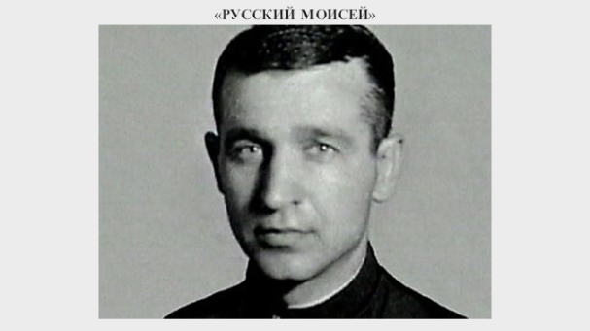 | Задание 1  Справка  Моисей – библейский пророк и законодатель, один из основоположников иудаизма, возглавил Исход евреев из Древнего Египта, сплотил израильские колена в единый народ.  Холокост – это политика нацистской Германии, ее союзников и пособников по преследованию и уничтожению евреев Европы в 1933 – 1945 гг., т.е. с момента прихода к власти Гитлера и до поражения гитлеровской Германии во Второй мировой войне.  Посмотрите фильм «Спасти от Освенцима. Подвиг политрука Киселева» и выполните задание.  - О чем и о ком пойдет речь на классном часе?  - Сформулируйте тему классного часа.  - Обозначьте цель и задачи нашего занятия.  - Составьте возможные вопросы, ответы на которые вы бы хотели получить в ходе этого занятия.  - Объясните, в чем заключается трагедия Холокоста?  Аргументируйте свой ответ.  *Дополнительно  Посмотрите фильм «Список Киселева». Как вы думаете, почему режиссер Юрий Малюгин обратился к этой теме?
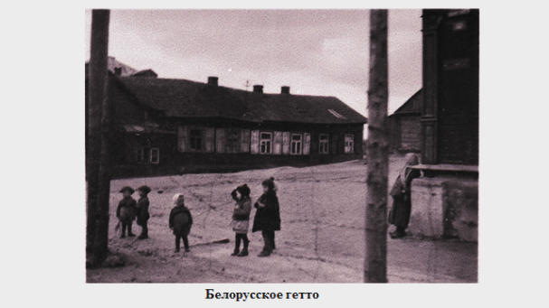 | Задание 2  Изучите историческую справку и документ, рассмотрите изображение на слайде, выполните задание.  Справка  Яд Вашем – мемориальный комплекс истории Холокоста в Израиле.  Гетто – части крупных городов, отведенные для добровольного или принудительного проживания меньшинств.  Юденрат – административный орган еврейского самоуправления, который по инициативе германских оккупационных властей в принудительном порядке учреждался в каждом гетто для обеспечения исполнения нацистских приказов, касавшихся евреев в годы Второй Мировой войны.  - Что общего в этих документальных свидетельствах?  - С какой целью создавались гетто на оккупированной врагом территории?
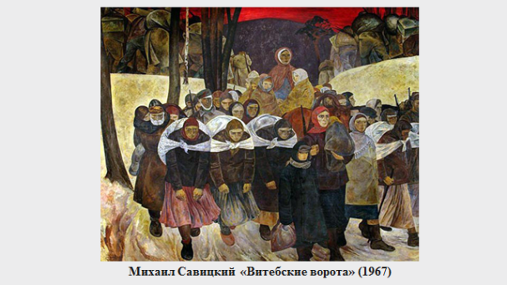 | Задание 3  Изучите материалы Мемориального комплекса истории Холокоста Яд Вашем. Рассмотрите изображение на слайде, выполните задание.  Справка  Николай Киселев родился 6 декабря 1913 года в селе Богородском (недалеко от Уфы). В роковом 1941 году окончил Институт внешней торговли и… через несколько дней после нападения нацистов на нашу Родину ушёл добровольцем на фронт. Был в окружении под Вязьмой, попал в плен, бежал. Стал членом подпольного сопротивления в деревне Илья.  - Найдите фрагмент текста, объясняющий почему командование партизанского отряда приняло решение о переводе женщин, стариков и детей за линию фронта? Почему это решение было единственно правильным в данной ситуации?  - Изучив текст и изображение на картине, объясните, в чем заключается драматизм этого перехода? Какой замысел вложил М. Савицкий в свое произведение?  - Какими чертами характера обладал офицер Николай Киселев?
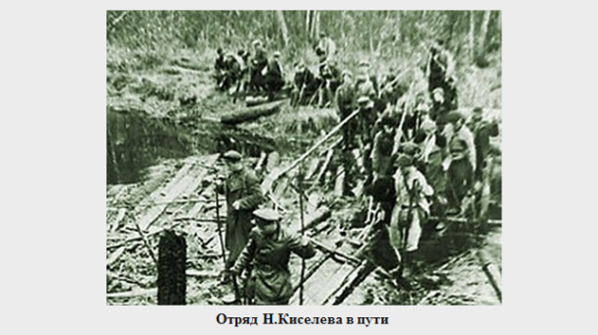 | Задание 4  Прочитайте и проанализируйте воспоминания участников похода, выполните задания.  - Что объединяет данные высказывания?  - Каким было отношение участников перехода друг к другу, к командиру, к самому маршу спасения?  - Прочитайте отрывок стихотворения автора О. Киевской и подумайте, о чем могла бы рассказать потомкам Берта Кремер?  Справка  В 2017 году Берта Кремер проживала в Нью-Йорке. У нее две дочери и пять внуков.  - Изучите документ и объясните, что стало главной наградой для Н.Я. Киселева?  Прокомментируйте свой ответ.
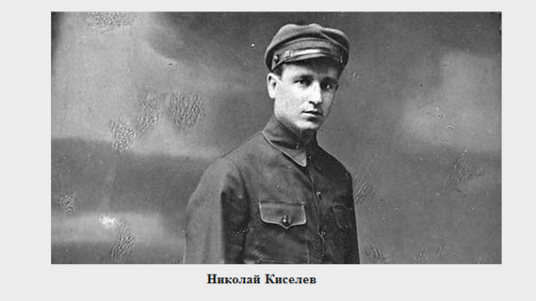 | Задание 5  Изучите карты и выполните задания.  Справка  Голодные и босые они шли к Суражским воротам. Теряя близких. Кого-то убивали во время столкновений с немцами, а кого-то оставляли в лесу добровольно, т.к. из-за ран некоторые не могли продолжать движение.  Справка  Суражские (Витебские) ворота – коридор шириной до 40 км в линии фронта.  - Обозначьте на карте ориентировочный маршрут группы Николая Киселева и Суражские (Витебские) ворота.  - Используя топографическую карту и построенный вами маршрут группы, объясните, в чем заключались сложности и преимущества данного перехода.  - Обозначьте риски данной военной операции. Насколько велики были шансы на удачный переход у группы Николая Киселева?  Прокомментируйте свой ответ.
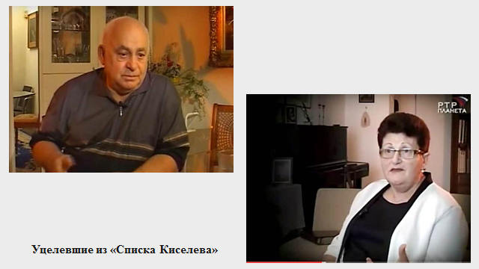 | Задание 6  Справка  «Спустя три месяца, 25 ноября 1942-го, группа Киселева попала в зону, контролируемую советскими партизанами, вплотную прилегающую к фронту в районе города Великие Луки».  В рабочем листе изучите документ и выполните задание.  Оцените итоги перехода отряда Николая Киселева.
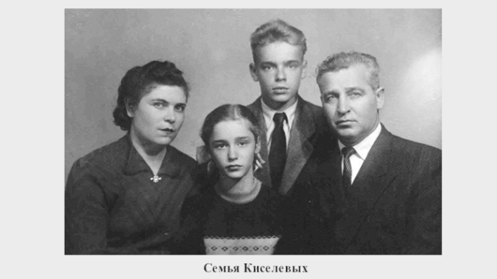 | Задание 7  Прочитайте текст, рассмотрите фото в рабочем листе и выполните задание.  - Как сложилась жизнь Николая Киселева после Великой Отечественной войны 1941-1945гг?  - Как вы считаете, почему после войны участники похода поддерживали добрые отношения?
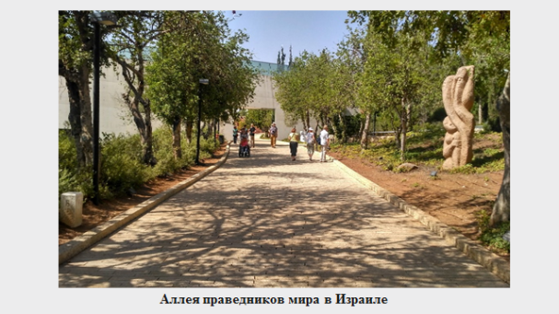 | Задание 8  Рассмотрите изображение на слайде, выполните задание.  Справка  28 сентября 2005 года Яд Вашем удостоил Николая Киселева почетного звания «Праведник народов мира».  Праведник – человек, который во всем руководствуется принципами справедливости честности, не нарушает правил нравственности.  Имя Киселева сегодня выбито из камня на Аллее праведников в Иерусалиме.  - В чем, по вашему мнению, проявилось мужество и героизм Н. Киселева?  - Объясните выражение «Тот, кто спасает одну жизнь, спасает целый мир».  - Поясните, почему офицера Красной армии назвали «Русским Моисеем».  - *Объясните, почему Беларусь входит в число стран с наибольшим количеством праведников (по данным Мемориального комплекса Яд Вашем).  Прокомментируйте свой ответ.

